LISTA DE EXERCÍCIOS AULA 4 parte 3 e parte 4

1 – Quantas e quais as associações de resistores?

2 – Quais os objetivos de se praticar associação de resistores?

3 – Podemos afirmar que em um circuito elétrico, o conjunto de resistores, seja qual for a associação, sempre será visto pela fonte de alimentação como sendo um resistor único? Justifique?

4 – Quais são as duas principais caracterizações de um circuito série?

5 – Qual o motivo que conduz a descaracterização de um circuito série, quando entre os componentes da série existe uma outra ligação?

6 – Justifique com suas palavras porque podemos afirmar que resistores em série são divisores de tensão e em paralelo são divisores de corrente.

7 – Apresente as fórmulas utilizadas para associação paralela de resistores.

8 – Valendo-se das fórmulas de associação paralela, calcule e veja se são verdadeiras as igualdades.

R1 = 2 ohms; R2 = 4 ohms => R1//R2 = 4/3 ohms (dobro, terça parte do maior resistor)

R1 = 3 ohms; R2 = 9 ohms => R1//R2 = 9/4 ohms (triplo, quarta parte do maior resistor)

R1 = 4 ohms; R2 = 16 ohms => R1//R2= 16/5 ohms (quadruplo, quinta parte do maior resistor)

9 – Qual o método para a melhor caracterização de uma associação paralela de resistores? Explique.

10 – Em relação ao circuito abaixo responda:

Quais são os resistores que estão em série?

Quais são os resistores em paralelo?

Qual o valor do resistor equivalente total?

Qual o valor da corrente total desse circuito?

É possível afirmar que em cima do resistor de 6 ohms teremos uma DDP = 8 volts? Justifique.

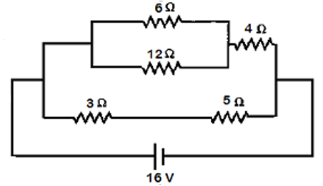

11 – No circuito da questão 10, considere que o resistor de 5 ohms virou um circuito aberto (R = ∞) e responda:

Qual a DDP no resistor de 3 ohms?

Seria possível afirmar que no resistor de 4 ohms teríamos uma DDP = 8 volts? Justifique.